Автономное образовательное учреждение высшего профессионального образования

**КОНТРОЛЬНАЯ РАБОТА**

**ПО МАРКЕТИНГУ**

**Тема: Типы и виды маркетинга**

**(Вопросы №, №)**

Специальность «МО» 2 (6)

Проверил____________________________

Санкт-Петербург

2010

# Оглавление

Оглавление 2

Введение 3

Типы маркетинга 4

Виды маркетинга 6

Заключение 12

Список литературы 13

# Введение

В России идет долгий и болезненный процесс перехода к циви­лизованной рыночной экономике и демократической системе управления обществом. Реформирование экономики происходит в условиях кризиса большинства отраслей промышленности, и это послужило причиной тому, что побудило многих руководителей предприятий менять свою стратегию управления.

Наибольшую актуальность приобретает формирование циви­лизованного предпринимателя с солидным багажом знаний, кото­рые формируются через изучение законов и закономерностей рынка, научных дисциплин, его изучающих. Одной из таких наук является маркетинг. Этот термин уже вошел в наш обиход. Разуме­ется, специалисты и ранее имели представление о маркетинге, од­нако настоящий смысл слова был окутан паутиной идеологичес­ких наслоений. Более того, считалось, что маркетинг неприемлем в условиях социалистического хозяйствования.

Теперь, освободив термин от идеологической оболочки, на предприятиях приступают к изучению теории маркетинга как неотъемлемого элемента рынка. Путем непрерывного слежения за состоянием и степенью удовлетворения потребительского спроса фирма, используя маркетинговые подходы, получает возможность настроить производство на полученную информацию, переориен­тировать его на интересы потребителей.

С помощью маркетинговых подходов можно поднять эф­фективность как отдельных предприятий, так и народного хозяйства в целом. Усиливается осознание значимости и необ­ходимости маркетинга как инструмента, обеспечивающего предприятию коммерческий успех. Поэтому вопрос скорей­шего перехода к повседневной работе по использованию тео­рии и практики маркетинга встал во всей своей остроте на по­вестку дня.

# Типы маркетинга

С точки зрения состояния спроса различают следующие типы маркетинга: конверсионный, стимулирующий, развивающий, ремаркетинг, синхромаркетинг, поддерживающий, демаркетинг, противодействующий.

***Конверсионный маркетинг***имеет место при наличии негатив­ного спроса, т.е. когда большая часть потребителей отвергает дан­ный товар. В этих условиях основной задачей служб маркетинга является составление плана маркетинга, направленного на стиму­лирование спроса на данные товары.

***Стимулирующий маркетинг***связан с наличием товаров, на ко­торые отсутствует спрос по причине полного безразличия покупа­телей. Задачей маркетологов становится разработка такого плана маркетинга, который учитывал бы причины этого явления и ме­роприятия по его преодолению.

***Развивающий маркетинг***связан с формирующимся спросом, используется при наличии потенциального спроса в целях превра­щения его в реальный спрос.

Спрос на некоторые товары со временем снижается. Цель ***ремар-кетинга***при этом состоит в оживлении спроса при помощи различ­ных возможностей маркетинга, т.е. речь идет о продлении жизненно­го цикла товара путем придания ему некоторых рыночных свойств.

***Синхромаркетинг***используют при наличии колеблющегося спроса (как правило, на сезонные товары) для сведения к миниму­му колебаний спроса.

***Поддерживающий маркетинг***используется тогда, когда спрос и предложение соответствуют друг другу. В этом случае следует проводить осторожную, продуманную политику, направленную на поддержание статус-кво. Например, не следует неосмотри­тельно устанавливать более высокие цены, чем у конкурентов.

Когда спрос значительно превышает предложение, применяют ***демаркетинг****.* Речь идет о свертывании рекламы, повышении цен и т.п. Одновременно проводится работа по наращиванию объемов производства товаров, пользующихся большим спросом.

***Противодействующий маркетинг***используется для сниже­ния спроса, который, с точки зрения потребителя и общества, является иррациональным (например, спиртные напитки, табач­ные изделия). Если демаркетинг направлен на снижение спроса на доброкачественный товар, то противодействующий марке­тинг — на уменьшение или прекращение выпуска нежелатель­ного, вредного товара.

В соответствии с видами маркетинга разрабатывается особая маркетинговая деятельность. По Ф. Котлеру, выделя­ется восемь ситуаций рыночного спроса, в которых использу­ется определенный тип маркетинга (см. таблицу).

**Типы маркетинга в зависимости от состояния спроса**

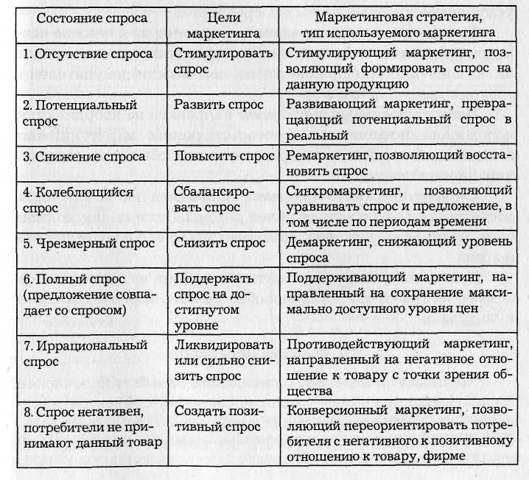

# Виды маркетинга

Маркетологи в своей практической деятельности придержи­ваются и иных подходов в ходе классификации видов маркетинга. В частности, имеет место ***маркетинг-микс***(смешанный марке­тинг), под которым понимается комбинированное и координи­рованное использование различного маркетингового инстру­ментария.

В условиях сильной децентрализации внутрифирменного управления и использования внутреннего хозрасчета отдельные подразделения фирмы торгуют результатами своей деятельности внутри фирмы. В таких фирмах становится возможным использо­вание ***внутрифирменного маркетинга****.*

***Маркетинг места***представляет собой деятельность, предпри­нимаемую с целью создания и поддержания благоприятного отно­шения клиентов к отдельным местам, например привлечение отды­хающих и туристов в конкретные города, районы и страны. В эти зоны можно привлечь не только клиентов, но и капиталы, создавая для этого там необходимые условия.

Под ***маркетингом организации***понимается деятельность, пред­принимаемая с целью создания и поддержания благоприятного имиджа организации.

Маркетинг ***отдельной личности***(персональный маркетинг) есть деятельность для создания имиджа конкретных лиц. Для изме­нения отношения общественности к себе персональный маркетинг осуществляют политические деятели, артисты, врачи, спортсме­ны, бизнесмены и т.д.

***Массовый маркетинг***характеризуется массовым производ­ством одного изделия, предназначенного сразу для всех покупате­лей. Например, одно время компания «Кока-кола» производила один вид продукта, реализуя его на всех рынках. Или в 40-е г. авто­мобильная компания Генри Форда-старшего наводнила американ­ский рынок единственной моделью — «Модель Т», которая пред­назначалась практически для всех американцев. Таким образом, базируясь на маркетинговых подходах, все более наращивая объе­мы производства и продажи, можно идти на снижение цен, не сни­жая, а даже наращивая доходы.

Следует выделить также ***микромаркетинг***и ***макромаркетинг****,* т.е. маркетинг на уровне предприятия и маркетинг на уровне от­расли, страны.

***Виртуальный маркетинг***—это система знаний о предложении товара на рынке на основе информационных технологий, интегри­рующих маркетинговую деятельность во внутренней и внешней среде предприятия.

Использование компьютерной техники позволяет обеспечить следующие преимущества виртуального маркетинга по сравне­нию с маркетингом, основанном на традиционных технологиях:

а) отсутствие пространственной локализации, возможность осу­ществлять деятельность вне привязки к конкретной территории или к конкретному рынку;

б) обеспечение возможности сокращения времени на поиск партнеров, осуществление сделок, разработку новой продук­ции и т.д.;

в) снижение асимметрии информации (ее неполноты и неравно­мерности распределения) и, как следствие, снижение информа­ционных трансакционных издержек;

г) снижение прочих трансакционных издержек, в т.ч. накладных расходов (командировочных, потерь от несостоявшихся, неправомерных или недобросовестных сделок); снижение риска, связанного с неопределенностью;

д) снижение трансакционных издержек за счет оптимального вы­бора структуры товарного ассортимента, сокращения времени на разработку и внедрение новой продукции, обоснованной по­литики ценообразования, снижения числа посредников и затрат на сбыт и т.д.;

е) рационализация структуры управления, в т.ч. путем ее сжатия по вертикали, сокращения и объединения ряда функций, соли­даризации ответственности.

Виртуальный маркетинг по характеру осуществляемых функ­ций можно разделить на три сферы: исследование внешней среды, организация внутренней маркетинговой деятельности, специфи­ческие сферы деятельности.

Все вышеперечисленные виды и типы маркетинга имеют коммерческую нацеленность. Некоторые виды маркетинговой деятельности могут носить и некоммерческий характер.

***Некоммерческий маркетинг***— это деятельность, предпринимаемая для создания и поддержания мнения у определенных групп населе­ния к определенным организациям и их профессиональной актив­ности. Организации стремятся рекламировать самих себя, свои ус­луги, идеи, убеждения, чувства, веру в идеалы широкой публике (целостному рынку) или ее части (сегменту). К некоммерческим относятся те организации, которые имеют общественную значи­мость и полезность. В качестве таковых можно назвать междуна­родные и национальные общественные организации: Общество Красного Креста, церкви, мечети, службы и фонды милосердия, детские фонды и попечительные учреждения, благотворительные организации и фонды. К некоммерческим могут быть отнесены также государственные учреждения, обеспечивающие наиболее существенные общественные потребности в области охраны пра­вопорядка, здравоохранения, образования, просвещения, науки и культуры (армия, милиция, ДПС, МЧС, пожарная служба, боль­ницы, санатории, поликлиники, школы, колледжи, вузы). Создавая с помощью маркетинга благоприятное для себя общественное мне­ние, эти организации вправе рассчитывать на лучшее бюджетное обеспечение за счет более энергичной поддержки их со стороны налогоплательщиков.

Все некоммерческие субъекты можно разделить на три вида.

1. Государственные некоммерческие субъекты (органы госу­дарственной, исполнительной и судебной власти федерального уровня; местные органы государственной власти и управления; госбюджетные предприятия и организации здравоохранения, на­уки и культуры; государственные силовые структуры и т.д.).

2. Негосударственные некоммерческие субъекты (политичес­кие партии и движения; профсоюзные организации; некоммерче­ские благотворительные фонды и различные ассоциации; религи­озные конфессии и т.д.).

3. Физические лица, занимающиеся некоммерческой деятельно­стью (независимые политики, ученые, деятели искусства и культу­ры, миссионеры и т.д.).

Некоммерческий маркетинг представляет собой деятельность некоммерческих субъектов в конкурентной среде, основанную на принципах классического маркетинга. Цель некоммерческой дея­тельности — это достижение социального эффекта, а некоммер­ческого маркетинга — максимизация этого эффекта при рацио­нальном использовании необходимых ограниченных ресурсов общества.

Социальный эффект — это результат деятельности неком­мерческого субъекта, направленный на благо общества в целом или отдельных групп населения, не связанный с получением прибыли.

Источниками формирования имущества некоммерческой орга­низации в денежной и иных формах являются:

— регулярные и единовременные поступления от учредителей (участников, членов);

— добровольные имущественные взносы и пожертвования;

— выручка от реализации товаров, работ, услуг;

— дивиденды (доходы, проценты), получаемые по акциям, обли­гациям, другим ценным бумагам и вкладам;

— доходы, получаемые от собственности некоммерческой орга­низации;

— другие, не запрещенные законом поступления.

Порядок регулярных поступлений от учредителей (участни­ков, членов) определяется учредительными документами неком­мерческой организации.

Органы государственной власти и органы местного само­управления в пределах своей компетенции могут оказывать неком­мерческим организациям экономическую поддержку в различных формах:

— предоставление в соответствии с законодательством льгот по уплате налогов, таможенных и иных сборов и платежей неком­мерческим организациям;

— полное или частичное освобождение от платы за пользование государственным и муниципальным имуществом;

— размещение среди некоммерческих организаций на конкурс­ной основе государственных и муниципальных социальных заказов; предоставление в соответствии с законом льгот по уплате налогов гражданам и юридическим лицам, оказы­вающим некоммерческим организациям материальную под­держку.

Некоммерческий маркетинг осуществляется организациями и от­дельными лицами, которые действуют в общественных интересах или выступают за какую-либо идею и не стремятся к получению эко­номических выгод.

Между коммерческим и некоммерческим марке­тингом имеются существенные различия. Вместе с тем они имеют много общего. Так, в современном сложном и противоречивом мире некоммерческие организации вынуждены изучать и применять мар­кетинговые подходы в целях интенсификации основных видов дея­тельности в плане достижения поставленных некоммерческих целей с большим управленческим и организационным эффектом. Общим яв­ляется также и то, что как в коммерческом, так и в некоммерческом маркетинге потребители могут, в принципе, выбирать между предло­жениями различных организаций и преимуществами, предлагаемыми конкурирующими организациями.

Существует ряд принципиальных маркетинговых различий между коммерческими и некоммерческими организациями (см. табл.).

*Таблица*

**Основные различия между коммерческим и некоммерческим маркетингом**

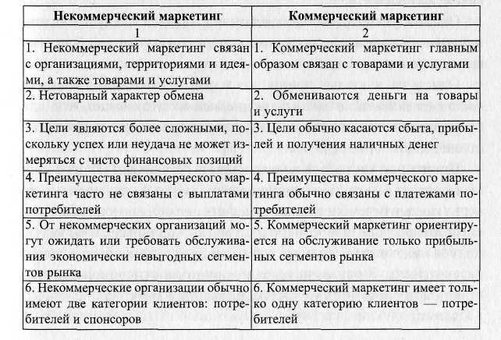

Цели некоммерческих организаций включают: количество кли­ентов, которых нужно обслужить; объем оказываемых услуг; их качество. Так, некоммерческая организация может иметь следую­щую совокупность целей: получить 100 млн руб. правительствен­ных субсидий, увеличить число клиентов, найти средства и спосо­бы лечения болезни, изменить или переориентировать отношение общественности и получить 50 млн. руб. от спонсоров. Цели эти могут быть разными в зависимости от характера некоммерческих организаций. Так, маркетинг предвыборных компаний выдвигает в качестве основных целей: создание благоприятного имиджа ка­кой-либо партии или кандидата; получение как можно большего числа голосов.

# Заключение

Маркетинг затрагивает жизнь каждого из нас. Это процесс, в ходе которого разрабатываются и предоставляются в распоряжение людей товары и услуги, обеспечивающие определенный уровень жизни. Маркетинг включает в себя множество самых разнообразных видов деятельности, в том числе маркетинговые исследования, разработку товара, организацию его распространения, установление цен, рекламу и личную продажу. Многие путают маркетинг с коммерческими усилиями по сбыту, тогда как и на самом деле он сочетает в себе несколько видов деятельности, направленных на выявление, обслуживание, удовлетворение потребительских нужд для решения целей, стоящих перед организацией. Маркетинг начинается задолго до и продолжается еще долго после акта купли-продажи. Маркетинг – вид человеческой деятельности, направленной на удовлетворение нужд и потребностей посредством обмена. Основными понятиями сферы маркетинга являются следующие: нужды, потребности, запросы, товар, обмена, сделка и рынок.

# Список литературы

1. Годин А.М. Маркетинг: Учебник. – М., 2006. – 289 с.
2. Ким С.А. Маркетинг: Учеб. пособие для вузов. – М., 2007. – 240 с.
3. Пилипенко Н.Н., Татарский Е.Л. Основы маркетинга. – М., 2002. – 402 с.
4. Соловьев Б.А. Маркетинг: Учебник. – М.: ИНФРА-М, 2006. – 383 с.
5. Цахаев Р.К., Муртузалиева Т.В., Алиев С.А. Основы маркетинга: Учебник. – М.: Экзамен, 2005. – 448 с.